Отель в стиле альпийского шале уединённо стоит у лесного озера на большой частной территории, имеет сауну, банкет-зал, патио и все удобства для 15-30чел. Балконы–прямо над водой. И никого вокруг! Шумите вволю! Это -другая планета! И потряс.природа! А ещё -любой сорт (футбол, волейбол, баскетбол) 5 тиров, пейнтбол, пляж! А ЦЕНЫ –обыч. сред. дома. 35т.р/1сут (50т.р/2сут) (Банкет-зал до 120чел -15т.р./2 сут)

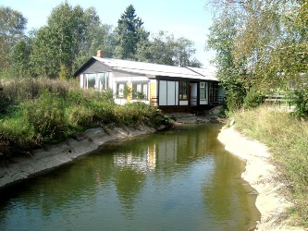 |  | 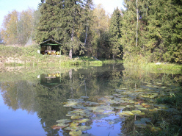
Знакомьтесь: ШАЛЕ-ОТЕЛЬ у воды. Это всё Ваше |  | Вот такая красота! (Озеро «Карельское» )
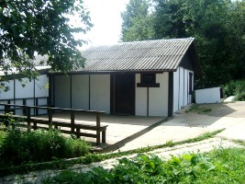 |  | 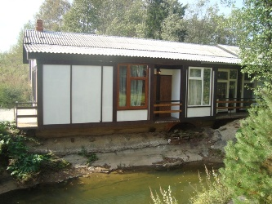
Открытая веранда при входе |  | Отель, буквально, врос в каменный горный ланшафт
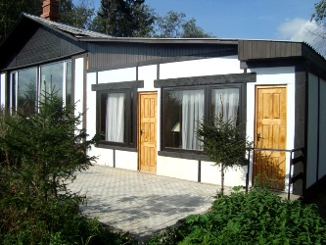 |  | 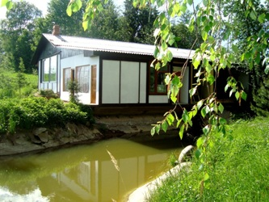
ПАТИО у воды (для отдыха на солнце и пикника) |  | Балконы, буквально, нависают над водой…
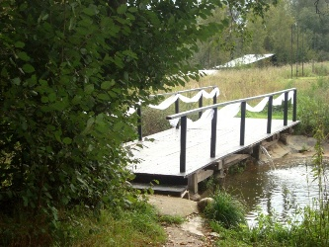 |  | 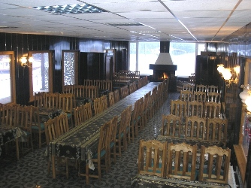
Живописный мостик –виден из всех окон отеля |  | БАНКЕТНЫЙ ЗАЛ (120 мест! Свадьбы, Нов.год!)
ЗАЯВКИ (903) 729-26-18, 796-01-50, (499) 182-38-35 ПРОГРАММЫ: школам, фирмам, www.birja-dobra.ru
«Ш А Л Е -О Т Е Л Ь» над ОЗЕРОМ (с большим БАНКЕТ-ЗАЛОМ)
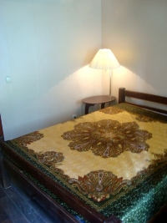 | 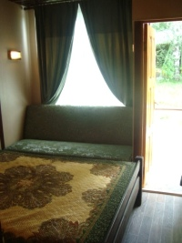 |  | 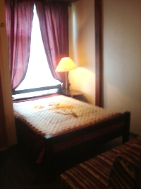
Уютные спальни –залог комфорта | Все номера имеют балконы |  | И широкую кровать…
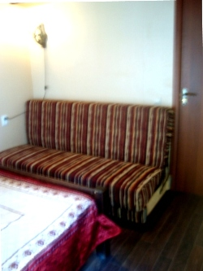 | 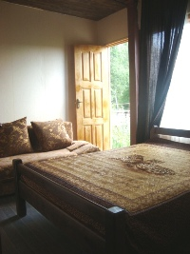 |  | 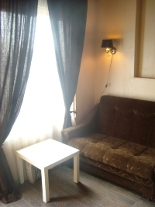
В каждом номере есть доп.места | Все номера с своим выходом! |  | Номер 4 (Все номера с диваном)
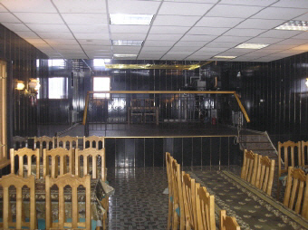 |  | 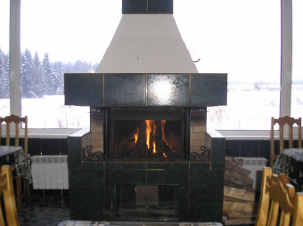
БАНКЕТНЫЙ ЗАЛ до 120чел (За min доплату) |  | Большой камин виден с каждого банкет-места!
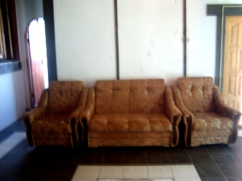 |  | 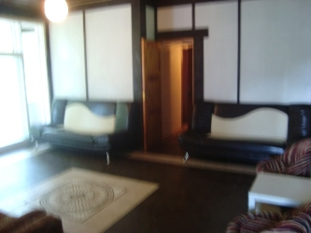
Гостинная (с Диванами для вечернего общения) |  | Каминный зал (с мягкой мебелью для гостей)
ЗАЯВКИ (903) 729-26-18, 796-01-50, (499) 182-38-35 ПРОГРАММЫ: школам, фирмам, www.birja-dobra.ru
Свадебно-Корпоративный Ш А Л Е -О Т Е Л Ь с БАНКЕТ-ЗАЛОМ у ОЗЕРА
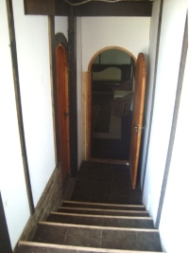 | 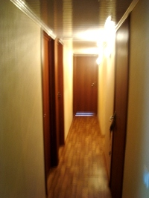 |  | 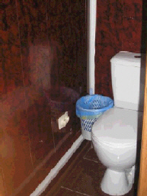
Колоритный вход (перепад высот) | Из коридора –проход в оба зала |  | Комфортные УДОБСТВА
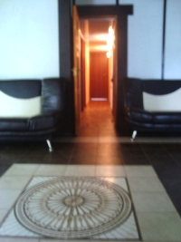 | 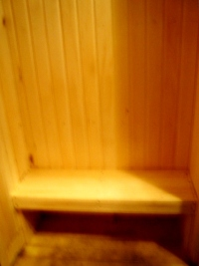 |  | 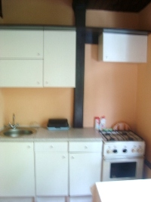
Хол с камином и мягкой мебелью | САУНА (финская, с душем) |  | КУХНЯ со всеми опциями
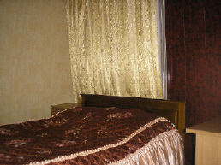 |  | 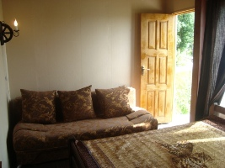
Красивые покрывала и шторы создают доп. уют |  | Спальня N 3 (все номера с большими окнами)
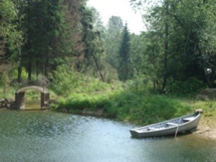 |  | 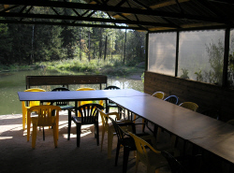
ОЗЕРО «Карельское» (Таёжная красота и покой!) |  | НАВЕС у озера для пикника (1м до воды. До 30чел)
ЗАЯВКИ (903) 729-26-18, 796-01-50, (499) 182-38-35 ПРОГРАММЫ: школам, фирмам, www.birja-dobra.ru

